1) Systemy liczbowe i konwersje pomiędzy nimi.
System liczbowy – zbiór reguł jednolitego zapisu i nazewnictwa liczb.
Podział systemów:
Addytywne, system w których wartośd liczby jest sumą wartości jej znaków cyfrowych.
Pozycyjne - System pozycyjny to metoda zapisywania liczb w taki sposób, że w zależności od pozycji danej cyfry w ciągu, oznacza ona wielokrotność potęgi pewnej liczby uznawanej za bazę danego systemu
Konsersja z systemy X na 10 ->
Konwersja z systemu 10 na X ->
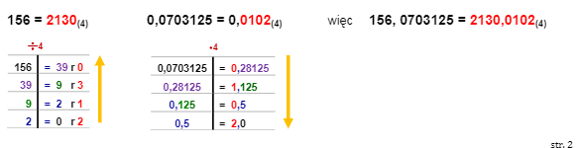
2) Sposoby cyfrowej reprezentacji liczby całkowitej i rzeczywistej.
Całkowita ->
Znak moduł. Zapisujemy liczbę w postaci binarnej i na końcu jej wstawiamy 1 jeśli ta ma być ujemna.
Kod uzupełnień do 2. Zapisujemy liczbę w postaci binarnej. Robimy not na bitach. Dodajmy 1 jeśli chcemy by liczba była ujemna.

3) Instrukcje sterujące w języku C.
Instrukcje sterujące pozwalają zmie
nić kolejność wykonywania poleceń zapisanych w skrypcie w zależności od spełnienia lub niespełnienia określonych warunków. Są nimi: IF, switch, pętle (for, while, foreach, do while), catch
4. Zarządzanie pamięcią w języku C.
alokowania pamięci na stercie służy operator new, a do zwalniania – delete
Operator new wymaga wskazania typu danej lub danych, które mają być w przydzielonej pamięci zapisane oraz informacji o ilości tych danych, czyli o wielkości obszaru pamięci, jaki ma być zarezerwowany.
Zarezerwowaną za pomocą new pamięć należy zwolnić, gdy nie będzie już potrzebna. Wykonuje się to za pomocą operatora delete.
5. Budowa, obsługa i formatowanie łańcuchów znakowych w języku C.
Char – pojedynczy znak, jeśli chcemy zrobić ciąg to tworzymy tablicę z rozmiarem n+1 w którym to ostatni wyraz tej tablicy będzie znakiem końcowym. Znaki te możemy konwertować na zmienne typu liczbowego jeśli jest to możliwe.
Formatowanie możemy uzyskać poprzez printf („%typzmiennej”, zmienna)
String
6. Założenia paradygmatu programowania obiektowego.
Program w języku obiektowym
przede wszystkim jest to rodzina imperatywna, więc struktura i logika kodu jest taka sama
zmiana następuje na poziomie struktury danych: dane grupowane są z operacjami, które można na nich wykonać, w nowy twór – obiekt
hermetyzacja (enkapsulacja) polega na ukryciu implementacji obiektu, zaś udostępnieniu jedynie niektórych danych i metod w postaci interfejsu
obiekty można grupować w hierarchicznie definiowane klasy, które mają pewne wspólne cechy (mechanizm dziedziczenia w ramach hierarchii)
hierarchia klas implikuje zawieranie się, co prowadzi do polimorfizmu dynamicznego – metody dobierane są automatycznie zgodnie z przynależnością do klasy
abstrakcja danych pozwala na definiowanie klas w postaci ogólnych szablonów, a na ich podstawie dopiero tworzenia szczegółowszych definicji
Główne pojęcia związane z paradygmatem obiektowym:
Klasa to abstrakcyjny typ danych, definiowany programowo poprzez podanie dopuszczalnych na nim operacji oraz jego reprezentację.
Obiekt to element należący do pewnej klasy.
Klasa potomna (pochodna, podklasa) jest klasą wywiedzioną poprzez dziedziczenie z innej klasy.
Klasa macierzysta (nadrzędna, nadklasa) jest klasą, z której wywodzi się klasa potomna.
Metoda to podprogram (operacja) działający na obiektach danej klasy zgodnie z jej i jego definicją.
Pole to zmienna zamknięta wewnątz obiektu. Komunikat to wywołanie metody.
Protokół obiektu to zbiór sposobów odwołania się do obiektu.
To, co jest w ramach danego obiektu ukryte, a co dostępne, określają kwalifikatory przy metodach i polach:
public oznacza nieograniczoną dostępność z zewnątrz
private oznacza ukrycie przed dostępem z zewnątrz i pozwala przez to na definiowanie typów abstrakcyjnych
protected oznacza ukrycie dla wszystkich za wyjątkiem klas potomnych
7. Idea dziedziczenia i polimorfizmu w programowaniu.
mechanizm współdzielenia funkcjonalności między klasami. Klasa może dziedziczyć po innej klasie, co oznacza, że oprócz swoich własnych atrybutów oraz zachowań, uzyskuje także te pochodzące z klasy, z której dziedziczy. Klasa dziedzicząca jest nazywana klasą pochodną lub potomną .
Hierarchia klas może przekładać się na hierarchię typów. Możliwe jest wtedy podstawienie pod zmienną (lub atrybut funkcji) typu T obiektu typu S będącego podtypem T i dalsze używanie go jakby był typu T.
Polimorfizm zapisywanie jednej funkcji (metody) pod różnymi postaciami.
Statyczny - Chodzi o to, że w 1 klasie może istnieć dużo metod o takiej samej nazwie, lecz różniących się tylko parametrami.
Dynamiczny jest powiązany z funkcjami wirtualnymi i abstrakcyjnymi, jest to tak zwane przesłanianie (nadpisywanie) funkcji. I
8. Zasięg i czas życia obiektów w języku C++.

9. Obsługa wyjątków w języku C++.
Wyjątek – w czasie wykonania programu błąd uniemożliwiający dalszy jego przebieg
Polega on na tym, że funkcja która błąd wykryje i nie chce lub nie może go obsłużyć sama, rzuca wyjątek, który może być dowolnym obiektem. Rzucenie wyjątku powoduje natychmiastowe przerwanie wykonywania funkcji. Procedura wywołująca może ten wyjątek złapać. Wyjątek niezłapany prowadzi do zatrzymania programu, a więc wyjątki nie mogą zostać zignorowane
Pierwszym ze sposobów obsługi wyjątków jest zastosowanie bloku try catch. Opisowo konstrukcję tę można opisać jako „spróbuj przechwycić wyjątek w bloku try i jeśli on faktycznie wystąpi to wykonaj kod w bloku catch”.
możemy w opcjonalnym bloku finally umieścić instrukcje, które mają zawsze się wykonać, niezależnie od tego, czy wyjątek zostanie złapany, czy nie.
Możliwa jest obsługa również za pomocą instrukcji throw. Jeżeli w jakiejś metodzie wykorzystujemy fragmenty kodu mogące spowodować wygenerowanie wyjątku,
10. Definicje obiektu, klasy i szablonu klasy w języku C++.
Obiekt, czyli konkretny egzemplarz danej klasy
Klasa jest abstrakcją obiektów z modelowanej dziedziny problemu. Stanowi wzorzec, opis, na bazie którego będą tworzone obiekty.
Szablony zapewniają mechanizm, za pomocą którego funkcje lub klasy mogą być implementowane dla ogólnych typów danych
11. Algorytmy sortujące.
Bąbelkowe O(n^2) - cyklicznym porównywaniu par sąsiadujących elementów i zamianie ich kolejności w przypadku niespełnienia kryterium porządkowego zbioru. Operację tę wykonujemy dotąd, aż cały zbiór zostanie posortowany
Quick sort O(N log n)- Z tablicy wybiera się element rozdzielający, po czym tablica jest dzielona na dwa fragmenty: do początkowego przenoszone są wszystkie elementy nie większe od rozdzielającego, do końcowego wszystkie większe. Potem sortuje się osobno początkową i końcową część tablicy
Przez Wstawianie O(n^2) . Rozpoczynamy od 2 elementu tabliy i porównyjumy go elementami tablicy po lewiej stronie szukając dla niego odpowiedniego miejsca i wstawiamy go w te miejsce
ShellSort O(n^3/2) Usprawnienie sortowania przez wstawianie . zbiór dzielimy na podzbiory, których elementy są odległe od siebie w sortowanym zbiorze o pewien odstęp (ilość_elementów)/2^(nr_iteracji). Każdy z tych podzbiorów sortujemy algorytmem przez wstawianie. Następnie odstęp zmniejszamy. Powoduje to powstanie nowych podzbiorów (będzie ich już mniej). Sortowanie powtarzamy i znów zmniejszamy odstęp, aż osiągnie on wartość 1. Wtedy sortujemy już normalnie za pomocą Instertion Sort.
Merge sort 2n log n – dzielenie tablicy na dwa wycinki. wywołanie rekurencyjne algorytmu sortującego na tych wycinkach scalenie dwóch posortowanych wycinków
Kubełkowe – Gdy znamy max i min wartości złożonośc jego jest o(n). dla n liczb tworzymu n kubełków. Obliczamy zakres kubełka (maksymalna wartość)/ilość_kuebłków. Następnie wstawiamy liczby do kubełków. Jeśli w kubełku znajdują się więcej niż jedna wartość sortujemy go jakimś algorytmem
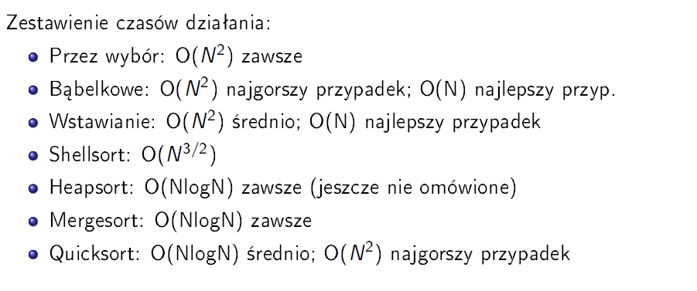
12. Algorytmy zachłanne.
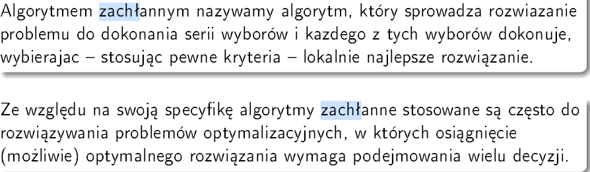
fatal: unable to access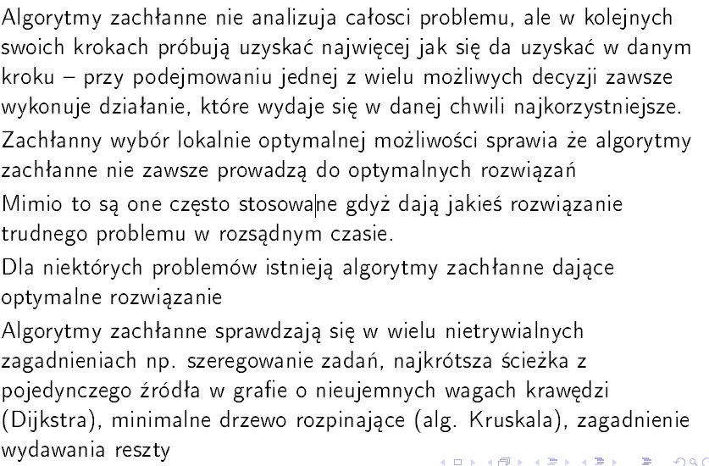
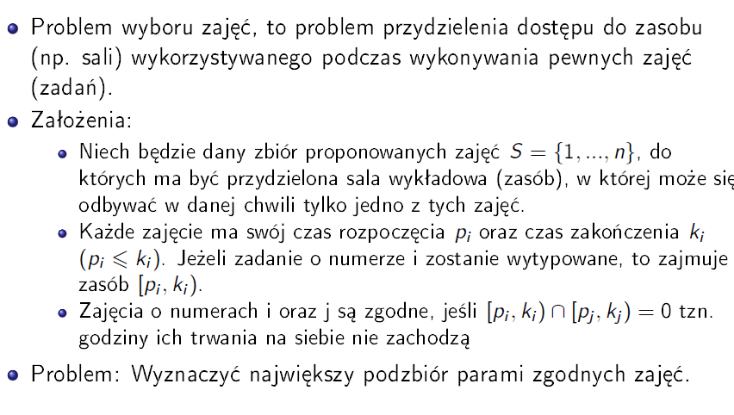
13. Zasady programowania dynamicznego.
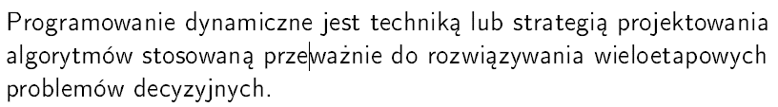
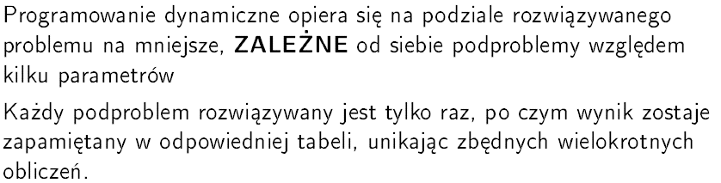

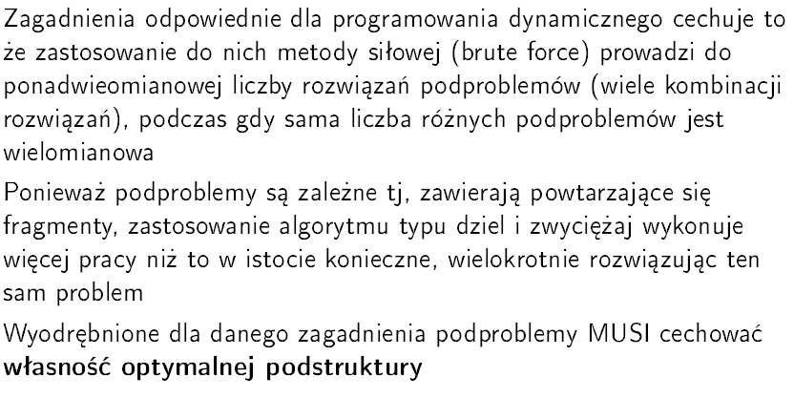
Programowanie dynamiczne zwraca zawsze dobą odpowiedź przy wydawaniu reszty
14. Metoda ,,dziel i zwyciężaj'' konstruowania algorytmów.
W podejuciu dziel i zwyciężaj każdy poziom rekursji składa się z następuj¡cych trzech etapów:
DZIEL - problem główny zostaje podzielony na podproblemy
ZWYCIĘŻAJ - znajdujemy rozwiązanie podproblemów
POŁĄCZ - rozwiązania podproblemów zostają połączone w rozwiązanie problemu głównego
Przykłady:
Znajdowanie największego i najmniejszego elementu zbioru.
Wyszukiwanie binarne
Bisekcja miejsca zerowe funkcji
Potęgowanie liczb
Sortowanie szybkie
Sortowanie przez scalanie
Algorytm Euklidesa
15. Struktura kopców binarnych.
Kopiec binarny (ang. binary heap) jest kompletnym drzewem binarnym, co oznacza, że posada zapełnione wszystkie poziomy za wyjątkiem ostatniego, a ostatni poziom jest zapełniany bez przerw, poczynając od strony lewej do prawej. żaden z synów węzła nie jest od niego większy,
16. Algorytmy wyszukiwania najkrótszej ścieżki w grafie.
W uproszczeniu graf to zbiór wierzchołków, które mogą być połączone krawędziami w taki sposób, że każda krawędź kończy się i zaczyna od wierzchołka.
Drzewo to struktura danych składająca się z wierzchołków (węzłów) i krawędzi, przy czym krawędzie łączą wierzchołki w taki sposób, iż istnieje zawsze dokładnie jedna droga pomiędzy dowolnymi dwoma wierzchołkami
Graf bez wag
Tworzymy tablicę z indeksami wierzchołków
Wstaw do kolejki wierzchołek V w tablicy przypisujemy do tego wierzchołka 0
Dopuki kolejka nie jest pusta powtarzaj:
Bierzemy z klejki wierzchołek i dla każdego jego sąsiada wstawiamy dla którego w tablicy nie ma wartości przypisujemy wartość obecnego wierzchołka + 1
Graf z wagami
Tworzymy tablicę z wagami d
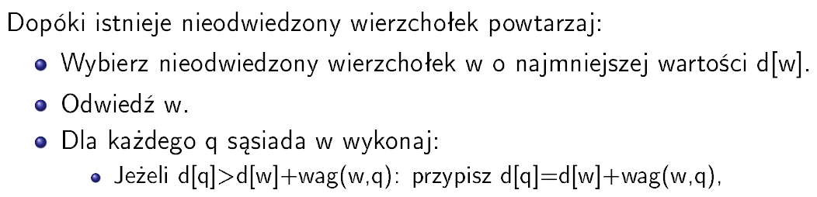
W tablicy wag dla każego ssąsiada wpisujemy sumę Wagi odwiedzanego wierzchoła z wagą połączenaia wierzchołka i sąsiad. Robimy yo jeżeli waga sąsiada jest większa niż suma wagi obecnego wierzchoła z wagą połączenie między nimi
17. Sposoby implementacji słownika.
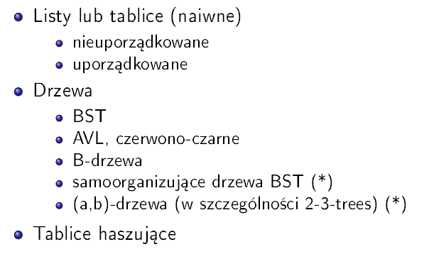
B-drzew
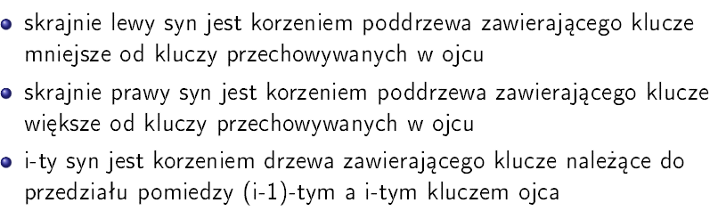

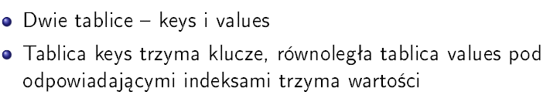
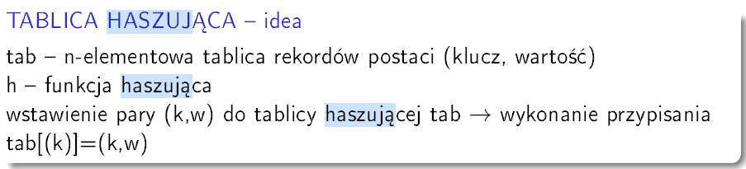
Cel _ reprezentacja sªownika z liniowym porz¡dkiem na zbiorze kluczy
Wykorzystujemy drzewa binarne, ale konstruowane tak aby wypisuj¡c
przechwowyane klucze w kolejno±ci INORDER otrzyma¢ ci¡g rosn¡cy
Czyli lewy syn (i wszystkie elementy lewego poddrzewa) jest zawsze
mniejszy, a prawy syn ( i wszystkie elementy prawego poddrzewa)
wi¦kszy od ojca
18. Tablice mieszające.
Tablica mieszająca lub tablica z haszowaniem – struktura danych, która jest jednym ze sposobów realizacji tablicy asocjacyjnej, tj. abstrakcyjnego typu danych służącego do przechowywania informacji w taki sposób, aby możliwy był do nich szybki dostęp. Tablica mieszająca umożliwia również szybkie porównywanie danych, np. fragmentów tekstów, plików. Odwołania do przechowywanych obiektów dokonywane są na podstawie klucza, który dany obiekt (informację) identyfikuje.
pozwalają na szybkie wykonywanie operacji wstawiania, usuwania i wyszukiwania elementu o danym kluczu pesymistyczna złożoność każdej z tych operacji wynosi O(n) w praktyce, przy rozsądnych założeniach, oczekiwany czas tych operacji wynosi O(1)
W tablicy mieszającej stosuje się funkcję mieszającą, która dla danego klucza wyznacza indeks w tablicy; innymi słowy przekształca klucz w liczbę z zadanego zakresu
19. Algorytmy Monte Carlo oraz algorytmy Las Vegas.
Oba algorytmy są probalistyczne - Algorytm probabilistyczny polega na losowym przeszukiwaniu przestrzeni rozwiązań, przy czym kolejne próby znalezienia rozwiązania są wykonywane
na podstawie wskzań losowych
Las Vegas
Cel: Znajdź liczbę pierwszą w podanym przedziale
Działanie: Dopóki nie znajdziesz liczby pierwszej powtarzaj losowanie liczby z zakresu oraz weryfikacji jej pierwszości
Złożoność:
Oczekiwana liczba losowań - Log n gdzie n to rozmiar zakresu
Algorytm sprawdzania pierwszości to n^2 gdzie n to liczba bitów sprawdzanej liczby
Monte Carlo
Cel :Obliczanie pola figury
Działanie
-Wyznacz kwadrat K zawierający fiugrę F
- Wylostuj I punktów leżących wewnątrz kwadratu
- Dla każdego punktu sprawdz czy leży wewnątrz figury F
- zwróć Pole(K) * liczba pkt w figurze / liczba pkt poza nią

20. Pojęcia P, NP, NP-zupełne.
Problemami klasy NP nazywamy problemy decyzyjne w których sprawdzenie poprawności określonego rozwiązania wymaga złożoności obliczeniowej wielomianowej
Problemami klasy P nazywamy problemy decyzyjne w których znalezienie rozwiązania wymaga złożoności obliczeniowej wielomianowej
21. Główne paradygmaty programowania.

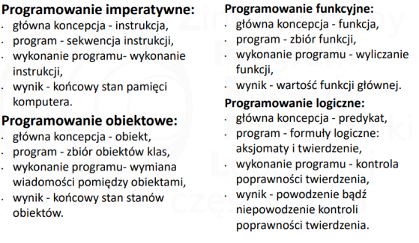
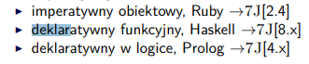
22. Deterministyczne i niedeterministyczne automaty skończone.
Celem jest rozstrzygnięcie w skończonej ilości kroków,czy dowolne słowo należy,czy też nie należy do języka badanego przez automat
Automat skończony, w którym dla każdego wejścia (symbolu z języka) istnieje jedno i tylko jedno przejście z aktualnego stanu.
NASy rozszerzają definicję DAS o
dany stan nie musi mieć przejścia na każdy symbol wejściowy
możliwość wielu przejść po tym samym symbolu (niedeterminizm)
Każdy DAS jest NAS
Niedeterministyczny automat skończony różni się od deterministycznego automatu skończonego tym, że przeczytanie tego samego symbolu w danym stanie może powodować przejście do jednego z kilku różnych stanów.
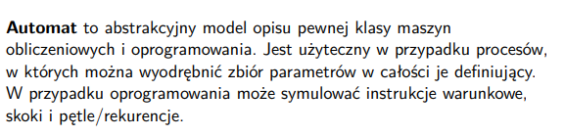
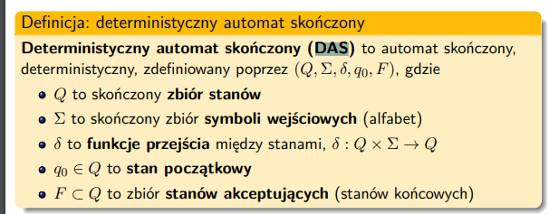
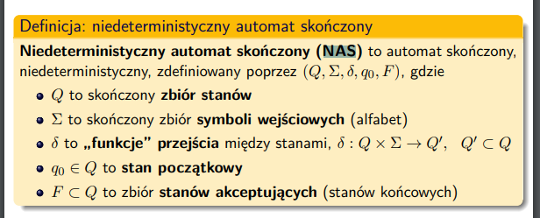
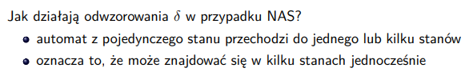
23. Automaty z epsilon przejściami, wyrażenia regularne.
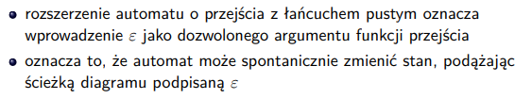
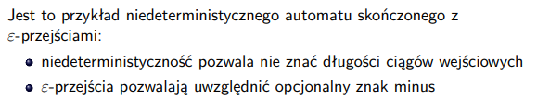
Automaty z -przejściami stanowią rozszerzenie automatów niedeterministycznych. Mogą one dodatkowo zawierać tzw. -przejścia. Są to przejścia, które automat może w każdej chwili wykonywać, nie wczytując nic z wejścia. Tak więc automat z -przejściami nie musi w każdym kroku wczytywać jednego znaku.
Wyrażenia regularne (regex, regexp) są to wzorce, które opisują języki regularne, czyli te same, które opisujemy poprzez automaty skończone. W odróżnieniu od automatów, pozwalają one wyrażenie akceptowanych słów w sposób deklaratywny. Można konwertować Automaty na wyrażenie reguralne
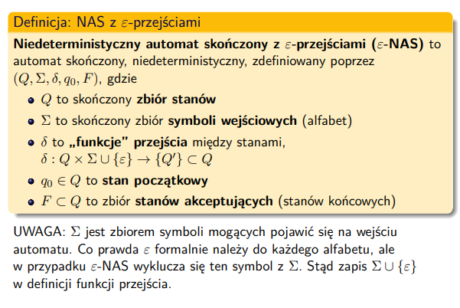
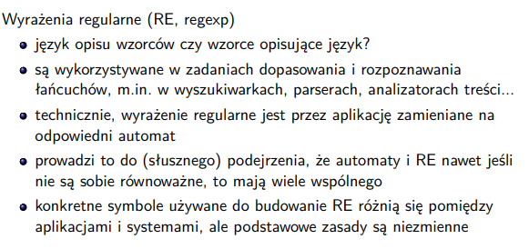
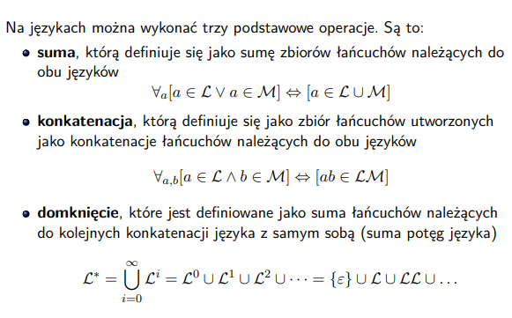
24. Kompilacja: gramatyka bezkontekstowa, skaner, parser, błędy.
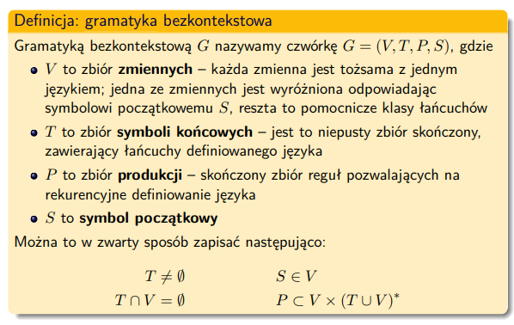
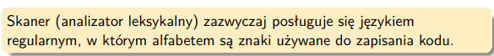
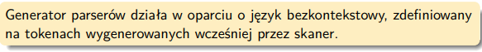
25. Cechy programowania deklaratywnego.
wzorowany na językach naturalnych i ludzkich procesach myślowych
nieliniowość wykonania, komenda na końcu kodu może zmodyfikować wywołanie z jego początku
powszechne stosowanie rekurencji w miejsce pętli
definiuje problem (dane i reguły) i poszukuje odpowiedzi na zadane pytanie
Programowanie deklaratywne W przeciwieństwie do programów napisanych imperatywnie, programista opisuje warunki, jakie musi spełniać końcowe rozwiązanie (co chcemy osiągnąć), a nie szczegółową sekwencję kroków, które do niego prowadzą (jak to zrobić). Programowanie deklaratywne często traktuje programy jako pewne hipotezy wyrażone w logice formalnej, a wykonywanie obliczeń jako ich dowodzenie
Programowanie deklaratywne: opisujemy cel, który wykonawca (komputer) ma osiągnąć, w tym rodzaju programowaniu programista opisuje, co komputer ma osiągnąć.
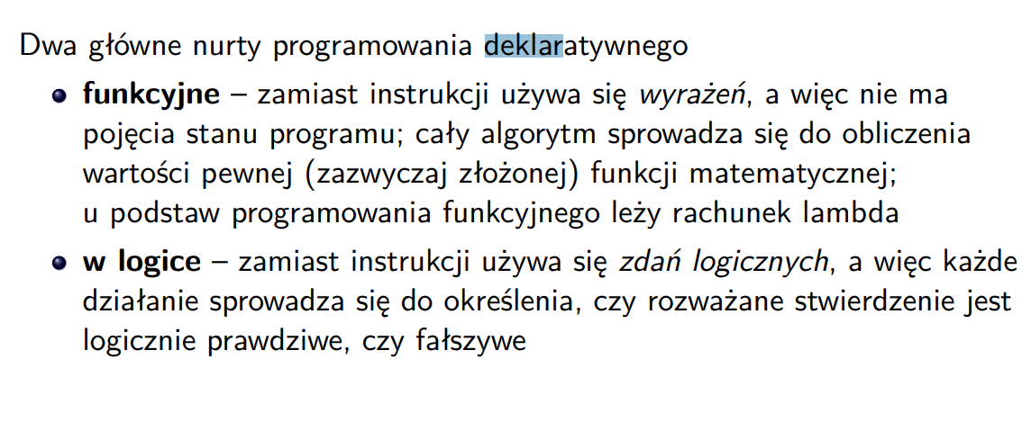
26. Protokoły TCP i UDP - porównanie i zastosowanie.
 | TCP | UPD
Prędkość | Niska | Wysokoa
Rozmiar | 20 bajtów | 8 bajtów
Niezawodność | Niezawody | Zawodny
Potwierdzenia | Wysyła potwierdzenie | Brak potiwerdzenia
Kontrola błędów | Tak | Nie
Powtóren wysłanie w przypadku utraty danych | TAK | NIE

UDP w datagramie dodaje tylko 8 bajtów danych sterujących. Bezpołączeniowość protokołu UDP polega na tym, że przed rozpoczęciem procesu komunikacji host źródłowy nie wysyła do hosta docelowego żadnych informacji zestawiających to połączenie. Zasada jest taka, jeśli urządzenie źródłowe chce rozpocząć transmisję, robi to bez wcześniejszego ustalenia.
Protokół TCP działa w trybie klient – serwer. Serwer oczekuje na nawiązanie połączenia na określonym porcie, a klient inicjuje połączenie do serwera. TCP gwarantuje wyższym warstwom komunikacyjnym dostarczenie wszystkich pakietów w całości, z zachowaniem kolejności i bez duplikatów. Zapewnia to wiarygodne połączenie kosztem większego narzutu w postaci nagłówka i większej liczby przesyłanych pakietów. W tym protokole w celu nawiązania połączenia między dwoma hostami jest stosowana procedura nazwana three-way handshake.
27. Protokół IP.
W normalnych warunkach jego funkcja sprowadza się do wyboru optymalnej trasy i przesyłania nią pakietów. W przypadku wystąpienia awarii, na którymś z połączeń protokół będzie próbował dostarczyć pakiety trasami alternatywnymi (nie zawsze optymalnymi). Protokół IP jest podstawowym protokołem przesyłania pakietów w Internecie.
Protokół IP jest protokołem bezpołączeniowym. Oznacza to, że w celu przesłania pakietów nie jest nawiązywane połączenie z hostem docelowym. Pakiety mogą być przesyłane różnymi trasami do miejsca przeznaczenia, gdzie są następnie składane w całość.
Głównym zadaniem tego protokołu jest wybór trasy oraz przesłanie nią pakietów z danymi. W razie awarii IP będzie starał się dostarczyć pakiety trasami alternatywnymi.
Dane w sieciach IP są wysyłane w formie bloków określanych mianem pakietów
Protokół IP jest protokołem zawodnym - nie gwarantuje, że pakiety dotrą do adresata
28. Modele sieci komputerowych.
29. Porównanie protokołów IPv4 i IPv6.
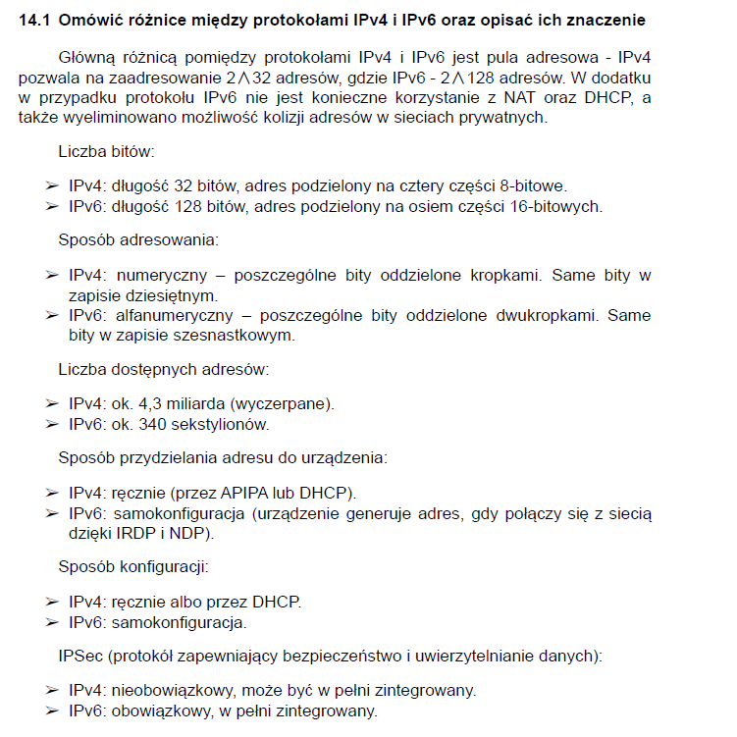
30. Format pakietu IP (poszczególne pola, zastosowanie).
Wersja typ protokołu IP.
długość nagłówka (HLEN) - długość datagramu wyrażoną jako wielokrotność słów 32 bitowych.
typ usługi (TOS ang. Type-of-Service) - Pole 8-bitowe opisujące w jaki sposób należy obsłużyć datagram.
Długość całego pakietu wyrażona w bajtach.
Identyfikacja - numeru sekwencyjnego bieżącego datagramu.
Znaczniki - flagi wykorzystywane podczas fragmentacji datagramów. Zawierają dwa używane pola: DF, które wskazuje, czy pakiet może być fragmentowany oraz MF, które wskazuje, czy za danym datagramem znajdują się kolejne fragmenty.
Przesunięcie fragmentu - służące do składania fragmentów datagramu.
Czas życia (TTL, ang. Time To Live) - określające liczbę routerów przez które może być przesłany pakiet.
Protokół - 8który z protokołów warstwy wyższej odpowiada za przetworzenie pola Dane
Suma kontrolna nagłówka -
Adres IP nadawcy - 32-bitowe pole z adresem IP nadawcy pakietu
Adres IP odbiorcy - 32-bitowe pole z adresem IP odbiorcy pakietu
Opcje - pole to nie występuje we wszystkich pakietach. Szczegółowe wartości tego pola zostaną omówione na następnym slajdzie.
Uzupełnienie (Wypełnienie) - pole to jest wypełnione zerami i jest potrzebne, żeby długość nagłówka była wielokrotnością 32 bitów
Dane
31. Ethernet.
Ethernet – technika, w której zawarte są standardy wykorzystywane w budowie głównie lokalnych sieci komputerowych. Obejmuje ona specyfikację przewodów oraz przesyłanych nimi sygnałów. Ethernet opisuje również format ramek i protokoły z dwóch najniższych warstw Modelu OSI
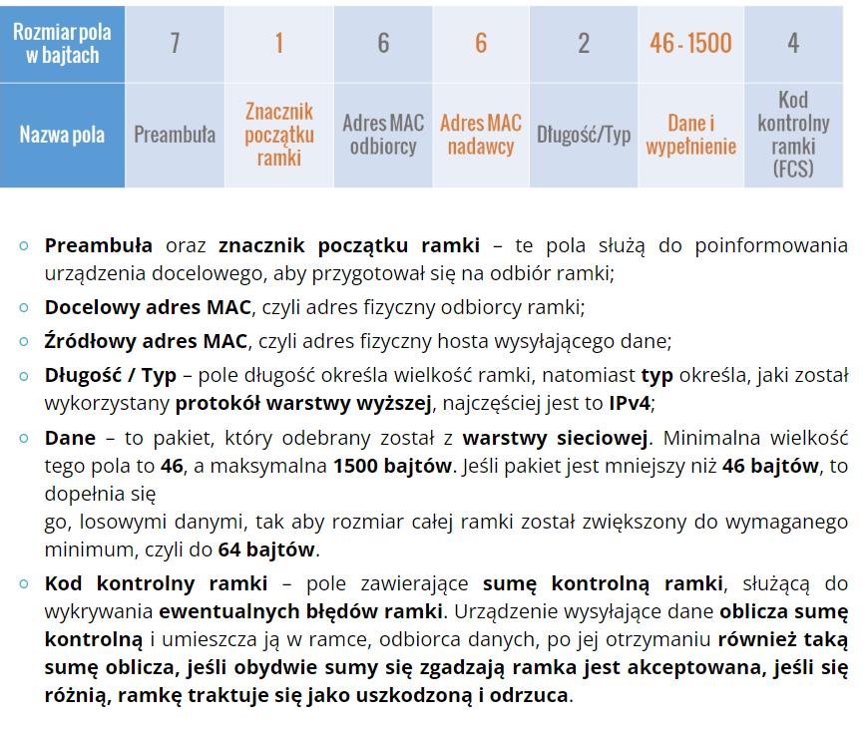
Pierowtnie Ethernet był konentrykiem i magistralą
Potem były topologia gwazdy z hubami co wysyłały dane do wszystkich urządzeń w sieci
Potem znów gwiazada potem swicze wysyła do docelowego urządzenia
Pracuje w trybie full-duplex – komunikacja dwókierunkowa
32. Protokoły warstwy aplikacji.
DNS (ang. Domain Name System, port: 53) – protokół używany do odwzorowywania nazw w sieci Internet na adresy IP,
HTTP (ang. Hypertext Transfer Protocol, port: 80) – protokół używany do przesyłania plików tworzących strony WWW,
HTTPS (ang. Hypertext Transfer Protocol Secure, port: 443) – szyfrowana wersja protokołu HTTP, wykorzystująca szyfrowanie TLS,
SMTP (ang. Simple Mail Transfer Protocol, port: 25) – protokół używany do przesyłania wiadomości poczty elektronicznej wraz z załącznikami,
POP3 (ang. Post Office Protocol, , port: 110) — protokół używany do odbioru poczty elektronicznej,
IMAP (ang. Internet Message Access Protocol, port: 143) – protokół używany do odbioru poczty elektronicznej, oprócz funkcji POP3, pozwala również na zarządzanie zdalnymi folderami znajdującymi się na serwerze,
Telnet (ang. Telecommunication Network, port: 23) – protokół używany do emulacji terminala umożliwiający komunikację ze zdalnym urządzeniem,
FTP (ang. File Transfer Protocol, porty: 20, 21) – protokół używany do interaktywnego przesyłania plików pomiędzy systemami,
DHCP (ang. Dynamic Host Configuration Protocol, port: 67) – protokół używany do dynamicznej konfiguracji urządzeń, a dokładniej odpowiedzialny jest za przydzielanie adresów IP, adresu domyślnej bramy i adresów serwerów DNS,
SSH (ang. Secure Shell, port: 22) — protokół używany do emulacji terminala sieciowego zapewniający szyfrowanie połączenia,
33. Infrastruktura klucza publicznego - charakterystyka.
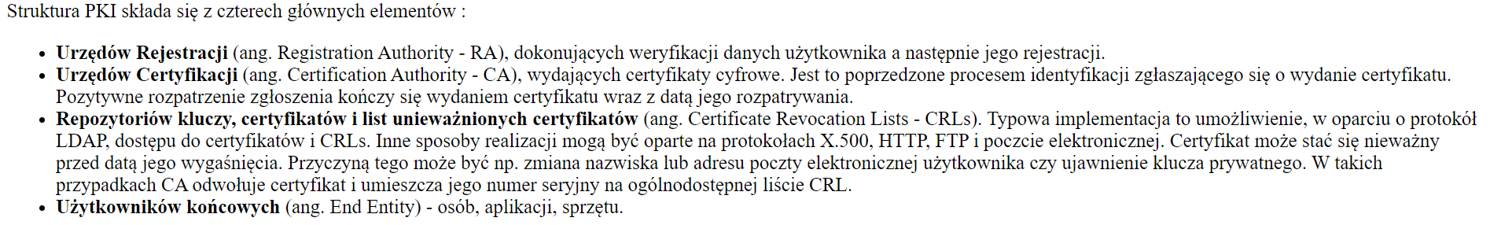
Struktura scentralizowana – na samym wierzchołku znajduje się CA
Celem infrastruktury kluczy publicznych PKI (Public Key Infrastructure) jest zapewnienie zaufanego i wydajnego zarządzania kluczami oraz certyfikatami.
Główny CA jest "punktem zaufania" dla wszystkich jednostek w strukturze PKI. Jego klucz publiczny jest stosowany bezpośrednio lub pośrednio do podpisywania wszystkich certyfikatów w strukturze PKI. Główny CA podpisuje także certyfikaty, wydawane innym strukturom PKI (jest to zazwyczaj nazywane cross-certyfication lub certyfikacją skrośną). Liczba podległych CA jest teoretycznie nieograniczona.
Funkcje realizowane przez PKI:
- Rejestracja. Proces za pomocą którego dana jednostka przedstawia się CA. Może to robić bezpośrednio lub za pośrednictwem zarządu rejestracji (Registration Authority - RA).
- Certyfikowanie. Proces, w którym CA tworzy certyfikat i przekazuje go właścicielowi. Może go również upublicznić w magazynie.
- Odzyskiwanie par kluczy. Kopia zapasowa prywatnego klucza użytkownika może być przechowywana przez CA lub specjalnie powołany do tego system.
- Generowanie kluczy. Para kluczy może być generowana lokalnie przez użytkownika lub przez CA. Mogą one być dostarczone użytkownikowi w zaszyfrowanym pliku lub w postaci fizycznej (inteligentna karta).
- Uaktualnianie kluczy. Wszystkie pary kluczy muszą być regularnie uaktualniane. Należy też wydawać nowe certyfikaty. Procedura taka jest realizowana po przekroczeniu terminu ważności lub po ujawnieniu klucza.
- Unieważnianie. Różne okoliczności mogą spowodować przedterminową utratę ważności certyfikatu. Może to być zmiana powiązania między klientem a CA, ujawnienie lub podejrzenie ujawnienia klucza prywatnego.

34. Kryptografia symetryczna oraz asymetryczna - charakterystyka.
Kryptografia symetryczna – rodzaj kryptografii, w której wykorzystywany jest jeden klucz zarówno do szyfrowania jak i deszyfracji danych. Algorytm symetryczny jest znacznie szybszy niż algorytm asymetryczny, dzięki czemu może być wykorzystywany w szyfrowaniu danych na komputerze w czasie rzeczywistym. Algorytm symetryczny zapewnia również podobne bezpieczeństwo jak algorytm asymetryczny przy znacznie krótszej długości klucza. Główną słabością algorytmów symetrycznych jest konieczność bezpiecznej dystrybucji klucza
Kryptografia asymetryczna – rodzaj kryptografii, w której klucz szyfrujący, zazwyczaj dostępny publicznie jest tworzony oddzielnie od klucza deszyfrującego, który jest tajny. Dzięki zastosowaniu klucza publicznego z algorytmów asymetrycznych korzysta się często przy systemach, do których potrzebuje dostępu kilku użytkowników. Klucze asymetryczne stosuje się również w podpisach cyfrowych jako środek uwierzytelniający.
35. Bezpieczeństwo sieci w odniesieniu do warstw modelu TCP/IP.
36. Metody kontroli dostępu w systemach IT.
AAA- > uwierzytelnianie, autoryzacja i kontrola dostępu
Authentication, Authorization, Accounting
Identyfikajca – czym będziemy się identyfikować w prcoesie AAA (nazwa użytkownika, nr telefonu itp.)
Authetication – stiwerdzenie że dany użytkownik jest jaktycznie tym używkownikiem (testowanie czy dane w idetyfikacji zostały poprawnie podane)
Authorization – dajemy dostęp do pewnych zasobów
Monitorowanie – monitorowanie kto co używał
Odpowiedzalność udowodnienie że dana osoba wykonywała daną czynność
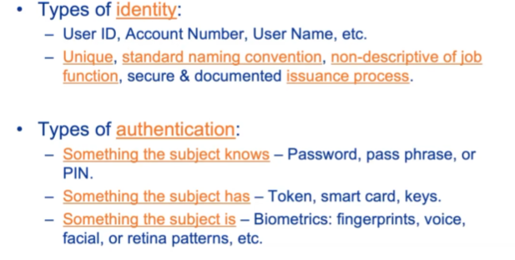
MAC – 4 poziomy dostępu : TOP SECRET, SECRET< CLASSIFED, UNCLASSIFED Przypisywane są one użytkownikom i obiektom
DAC właściciel katalgu ma dostęp do wszystkich pod katalogów
Lista dostęp do plików jak w linuxie
37. Atrybuty bezpieczeństwa informacji.
Integralnośc -to właściwość, która gwarantuje, że dane nie zostaną zmodyfikowane w sposób inny niż przez celowe działanie danej osoby
Dostępność- umożliwienie odpowiednim osobom dostępu do danych i dokonywanie na nich operacji.
Poufność - osoby upoważnione, mające dostęp do danych
niezaprzeczalność – właściwość umożliwiająca weryfikację, że strony biorące udział w wymianie informacji rzeczywiście brały w niej udział.
38. Charakterystyka modelu OSI i TCP/IP.
Model ISO-OSI składa się z 7 warstw:
Aplikacji - odpowiada za komunikację pomiędzy użytkownikiem, a pozostałymi warstwami modelu OSI.
Prezentacji - odpowiada za konwersję danych ze strumienia sieciowego do odpowiednich plików i żądań. Odpowiada również za szyfrowanie i deszyfrowanie pakietów.
Sesji - synchronizacja danych sesji pomiędzy odbiorcą a nadawcą
Transportowej - segmentuje dane i przesyła je do określonego węzła, a także wykrywa i naprawia błędy występujące podczas przesyłania.
Sieciowej - rozpoznaje, jakie trasy łączą poszczególne węzły i decyduje, jakie informacje należy przesłać do danego węzła. Adresowanie urządzeń
Łącza danych - Ta warstwa odpowiada za zmianą pakietów na ramki danych. Jednakże ma także inne zadania
Fizycznej - Definiuje interfejsy sieciowe i medium transmisji
39. Rodzaje i przykłady nagłówków HTTP.
Wiersze nagłówkowe zawierają metadane opisujące żądanie HTTP lub odpowiedź HTTP.
Nagłówki HTTP to wszelkie komendy używane do komunikacji między przeglądarką WWW (klientem) a serwerem. Nagłówki są to właściwości żądania i odpowiedzi przesyłane wraz z samą wiadomością. Służą one przede wszystkim do sterowania zachowaniem serwera oraz przeglądarki przez nadawcę wiadomości.
Date Zawiera datę mówiącą o czasie wygenerowania żądania/odwiedz
Host Zawiera domenę, do której wysyłane jest żądanie
Connection Zawiera informacje na temat połączenia pomiędzy klientem a serwerem
Accept Klient informuje serwer o tym jaki format jest w stanie zrozumieć, może to być na przykład JSON: application/json
User-Agent Identyfikuje klienta czyli przeglądarkę lub aplikację wysyłającą żądanie.
Server Serwer informuje klienty jakiego oprogramowania używa do obsługi odpowiedzi
WWW-Authenticate Określa sposób w jaki ma zostać przeprowadzone uwierzytelnienie użytkownika.
Niestandardowe:
Set-Cookie Nagłówek służący do ustawienia ciasteczka
Coockie W tym nagłówku przesyłane są wszystkie ciasteczka ustawione w przeglądarce.
Refresh Ustawia automatyczne przekierowanie w przeglądarce na podany adres po określonym czasie

40. Protokół WebSocket.
znormalizowanego sposobu wysyłania przez serwer treści do klienta bez uprzedniego żądania klienta i umożliwienia przesyłania komunikatów tam i z powrotem przy zachowaniu aktywnego połączenia.
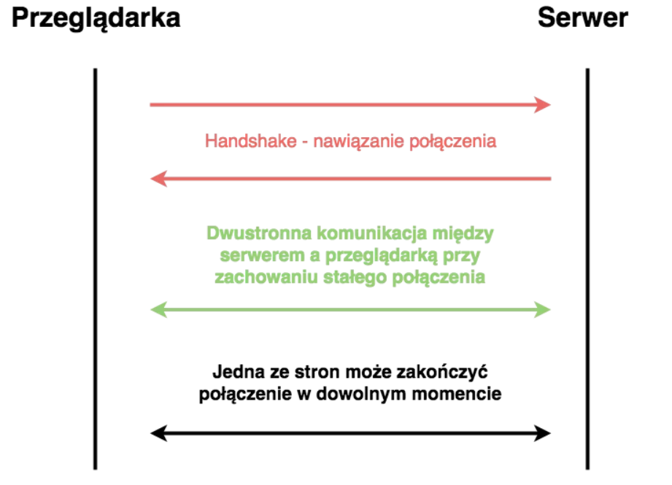
W tym momencie zainicjowano uzgadnianie między klientem a serwerem, co oznacza, że połączenie TCP/IP zostało nawiązane i jest pozostawione otwarte. Umożliwia to dwukierunkowy przepływ komunikatów między serwerem a klientem z dużą szybkością. To połączenie pozostanie otwarte, dopóki klient lub serwer nie zdecyduje się je zakończyć.
Zadaniem protokołu jest utworzenie zamkniętego kanału pomiędzy stronami uczestniczącymi w komunikacji, w ramach którego możliwe jest wysyłanie danych w dowolnej kolejności, niezależnie od innych uczestników transmisji. Przed przystąpieniem do wymiany danych, w trakcie inicjacji połączenia następuje tzw. uścisk dłoni (ang. handshake). Żądanie WebSocket zawiera kilka kluczowych nagłówków odróżniających je od zwykłej wiadomości http:
Connection: Upgrade oraz Upgrade: websocket informują serwer o chęci przeniesienia transmisji na protokół WebSocket;
Sec-WebSocket-Protocol zawiera listę możliwych do wykorzystania, obsługiwanych przez klienta protokołów warstwy aplikacji. Sec-WebSocket-Version określa wersję tych protokołów; • Sec-
WebSocket-Key jest kluczem służącym zapewnieniu integralności
W celu sprawdzenia poprawności danych, serwer zawiera w odpowiedzi nagłówek Sec-WebSocket-Accept, którego wartością jest zakodowany hasz. W celu zakończenia komunikacji, jedna ze stron zaprzestaje wymiany danych i wysyła ramkę z sekwencją kontrolną zawierającą informację o rozpoczęciu zamykania połączenia
41. Serwer zdarzeniowy, a wielowątkowy. Charakterystyka i porównanie.
42. Metody rozwiązywania rekurencji. Rekurencje Flawiusza i wieża w Hanoi.
odwoływanie się funkcji lub definicji do samej siebie.
Wierza Hanoi – Mamy wierze składjącyą się z krążków o różnej średnicy, którą trzeba przenieść na koniec miejsc do odkładania. Nie można przekładać krążka o większej średnicy na krązek o mniejszej średnicy, oraz nie można przekładać kilku krążków jednocześnie.
Flawiusz - na okręgu ustawiamy n obiektów, następnie eliminujemy co k-ty obiekt, tak długo, aż zostanie tylko jeden. Należy wskazać obiekt, który pozostanie.
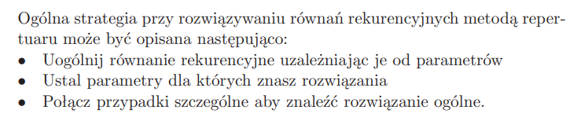
Metoda czynnika sumacyjnego
Tylko dla tych rekurencji i dla tych, które da się sprowadzić do tej postaci
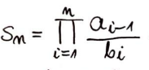
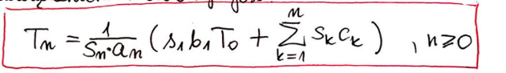
- Odczytanie parametrów
- Obliczyć i zweryikowac Sn
- Jeśli jest zgodne od n=1 podstawiamy do wzoru na Tn
- Sprawdzamy wynik
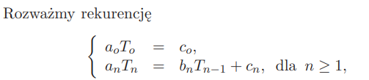
43. Algorytmy Euklidesa. Algorytmy faktoryzacji.
Algorytm Euklidesa służy do obliczania NWD (największego wspólnego dzielnika) dwóch liczb całodkowitych.
Dzielimy z resztą liczbę a przez liczbę b
jeżeli reszta jest równa 0, to NWD(a,b)=b
jeżeli reszta jest różna od 0, to przypisujemy liczbie a wartość liczby b, liczbie b wartość otrzymanej reszty, a następnie wykonujemy ponownie punkt 1.
Dzielimy z resztą liczba a przez b. Do momentu uzyskania 0 w tedy ostani dzielnik liczby jest wynikiem. Jeśli następuje reszta to wyniki dzielenia dzielimy przez tą resztę
zaufanie do RSA opiera si¦ na nieznajomo±ci algorytmu faktoryzacji,
bo gdyby±my maj¡c n potra_li policzy¢ p i q, potra_liby±my zªama¢
RSA
44. Metody reprezentacji grafów w komputerze.
Lista sąsiedztwa - dla każdego wierzchołka listy jego wszystkich sąsiadów
Lista krawędzi - To po prostu wrzucone na liste pary wierzchołków (początki i końce krawędzi)
Macierz Sąsiedztwa
Dla grafu z |V|∣V∣vertical bar, V, vertical bar wierzchołkami macierzą sąsiedztwa (ang. adjacency matrix) nazywamy macierz o wymiarach |V| \cdot |V|∣V∣⋅∣V∣vertical bar, V, vertical bar, dot, vertical bar, V, vertical bar złożoną z zer i jedynek, w której wartość w iii–tego wiersza i jjj–tej kolumny jest równa 1 wtedy i tylko wtedy gdy krawędź (i,j)(i,j)left parenthesis, i, comma, j, right parenthesis występuje w grafie.
45. Droga i cykl Eulera. Droga i cykl Hamiltona.
Cykl (ang. cycle) to ścieżka, która rozpoczyna się i kończy w tym samym wierzchołku.
Drogą Eulera nazywamy drogę w grafie, która przechodzi przez wszystkie krawędzie i przez każdą dokładnie raz. Jeżeli ta droga prosta jest cyklem, to nazywamy ją cyklem Eulera.
Drogą Hamiltona w grafie G nazywamy drogę przechodzącą przez wszystkie wierzchołki grafu i to przez każdy wierzchołek dokładnie raz. Jeżeli droga ta jest cyklem, to nazywamy ją cyklem Hamiltona.
46. Drzewo spinające graf.
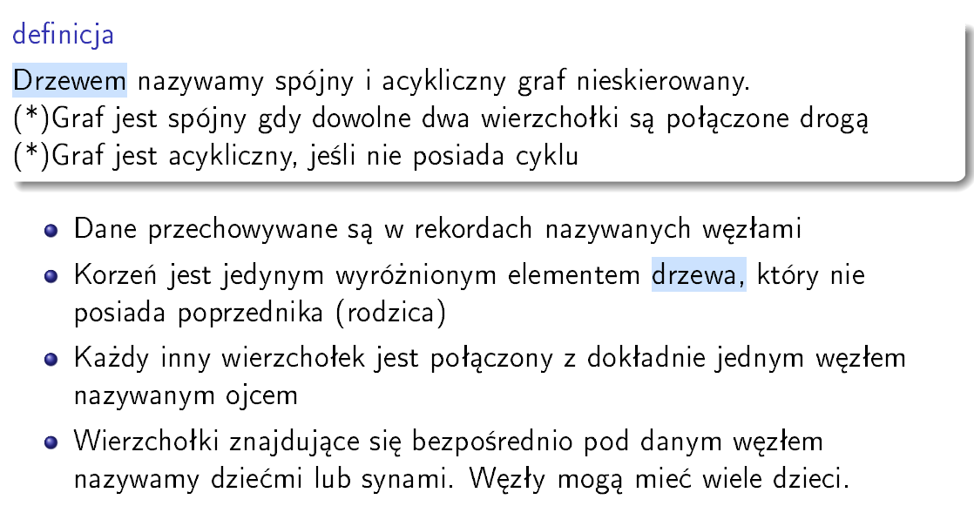
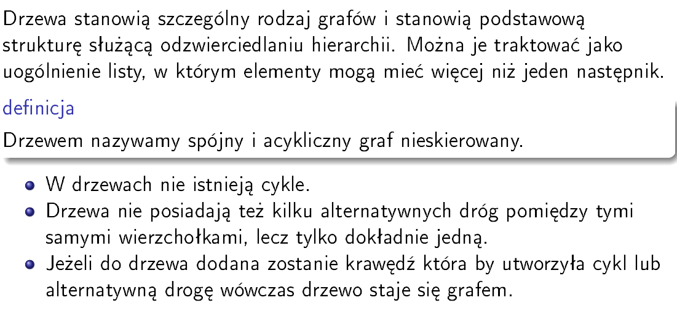
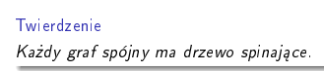
spójność - graf jest spójny jeżeli dla każdej pary wierzchołków istnieje ścieżka, która je łączy
47. Standardowe metodyki procesu wytwórczego oprogramowania.
W opracowywaniu kaskadowym wynik jednego etapu staje się wejściem dla następnego, przy czym nie ma powrotu do poprzedniego etapu. Etapy w Waterfall’u: Analiza, Projektowanie, Implementacja, Testowanie, Wdrożenie i utrzymanie. Jest to zdecydowanie gorsza metodyka względem metody zwinnej. Waterfall jest nie odporny na zmiany, które często się zdarzają. Przez takie zmiany należy wykonać cały proces od samego początu.
48. Metodyki zwinne (agile).
Metodyki zwinne są niejako odpowiedzą na metodę wterfalla. Trakutją one cały proces wytwarzania oprogramowania bardziej elastycznie przez to klient może dokonywać zmian w każdym etapie procesu wytwarzania, które jest podzielone na kilka częśći. W tej metodyce istnieją tak zwane spriny, w których trwa określoną ilość czasu a na końcu niego powinia powstać mniejsza część oprogramowania. Na początku sprintu przypisywane zadania do członków zespołu. Zespoł powinien być samoorganizujący się i nie powinien posiadać takowego szefa, mówiącego co i jak kto ma robić. Osobą, która sprawdza czy zespół trzyma się zasad metod zwinnych jest scrum master. Zespół również spotyka się na codziennych spotkaniach, w których omawia swoje postępy oraz probmemy jeśli występują.
49. Metody testowania oprogramowania.
Testowanie ma na celu weryfikację oraz walidację oprogramowania.
-testy jednostkowe (unit tests) — testujemy pojedynczą, jednostkową część kodu: zazwyczaj klasę lub metodę;
-testy integracyjne (integration tests) — testujemy kilka komponentów systemu jednocześnie;
testy funkcjonalne –. Osoba testująca nie ma dostępu do informacji na temat budowy programu, który testuje. Wykonując testy na założeniach funkcjonalnych, jakie powinien spełniać program zgodnie z dokumentacją
Testy statyczne – inspekcja kodu bez uruchomiania go
Testy dynamiczne - polegają na testowaniu działania całości lub części programu poprzez uruchamianie i porównywanie danych wyjściowych z oczekiwanymi.
b) testy regresyjne – mają na celu sprawdzenie wpływu nowych funkcjonalności na działanie systemu
d) testy dokumentacji, których celem jest wykrycie niespójności i niezgodności w dokumentacji analitycznej, technicznej oraz dokumentacji użytkownika, sporządzonej w ramach realizowanego projektu informatycznego
testy wydajnościowe – sprawdzają wydajność produktu
50. Walidacja i weryfikacja oprogramowania.
Weryfikacja oprogramowania – sprawdzenie czy jest zgodne z zasadami programowania
Walidaca – Sprawdzenie czy program spełnia oczekiwania użytkownika. Analiza dokumentu
Proces weryfikacji odpowiada na pytanie: „Czy produkt tworzony jest prawidłowo?”
Walidacja to pytanie: „Czy tworzony produkt jest prawidłowy?”.
Weryfikacja oprogramowania jest procesem sprawdzenia, czy wytwarzane oprogramowanie jest zgodnie z wytycznymi zasad programowania, z zastosowaniem najbardziej odpowiednich metod, języka programowania i najbardziej wydajnych algorytmów. Weryfikacja dokonywana jest podczas testów systemowych pojedynczego produktu, oraz testów integracyjnych, po wprowadzeniu produktu do istniejącego już i działającego środowiska informatycznego. Weryfikację z reguły przeprowadza się na dwa sposoby – statyczny oraz dynamiczny. Testowanie statyczne oznacza inspekcję kodu. Inspekcja kodu wykonywana jest przed skompilowaniem programu, i ma na celu wykrycie, czy tekst programu jest spójny, i czy nie zawiera ewidentnych błędów lub/i zbędnych fragmentów kodu mogących mieć wpływ na wydajność systemu. Weryfikacja dynamiczna przeprowadzana jest już po uruchomieniu skompilowanego programu, z użyciem testowych danych wejściowych, i kontroluje zachowanie systemu widoczne dla użytkownika.
Walidacja oprogramowania jest procesem sprawdzania czy oprogramowanie jest zgodne z oczekiwaniami użytkownika (potwierdzenie w sposób udokumentowany i zgodny z założeniami, że procedury, procesy, urządzenia, materiały, czynności i systemy rzeczywiście prowadzą do zaplanowanych wyników). Walidacja to sprawdzenie, czy produkt końcowy zawiera w sobie wszystkie wymagane przez klienta funkcjonalności, czy działa stabilnie i prawidłowo komunikuje się z pozostałymi systemami bądź użytkownikami. W walidacji produktu największe znaczenie mają analiza dokumentacji oraz testy akceptacyjne przeprowadzane przez użytkownika końcowego. W efekcie sprowadza się to do kontroli oprogramowania pod względem formalnym.

51. Diagramy UML (przypadków użycia, klas, aktywności, sekwencji, stanów, obiektów, wdrożenia).
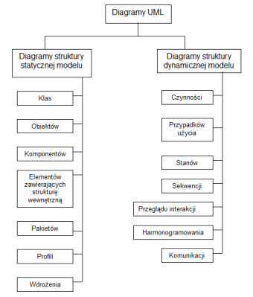
Klas - Diagram klas obrazuje pewien zbiór klas, interfejsów i kooperacji oraz związki między nimi.
Obiektów - przedstawia egzemplarze elementów z diagramu klas. zawiera na ogół: obiekty, wiązania, notatki, ograniczenia, pakiety, podsystemy, klasy.
aktywnosci - do modelowania przepływu sterowania między wykonywanymi czynnościami. Bloki warunkowe itp
Przypadki użycia - wymagania stawiane systemowi przez użytkowników. Stanów- Diagramy stanów obrazują sposób, w jaki elementy modelu zmieniają w czasie swoje własności w odpowiedzi na różnego rodzaju zdarzenia i interakcje. Podstawowym elementem tego typu diagramów jest ikona stanu, która może być przedstawiona w sposób uproszczony, poprzez podanie nazwy stanu, lub w sposób szczegółowy, z dodatkowym wyszczególnieniem wartości atrybutów oraz podstawowych, aktualnie wykonywanych operacji i zdarzeń,
Sekwencji – pozwalają modelować wzajemną interakcję obiektów w funkcji czasu jej trwania. Interakcja traktowana jest jako ciąg zdarzeń występujących w czasie w określonym porządku. Diagram przebiegu składa się z przedstawianych w standardowej postaci obiektów, komunikatów oraz osi czasu (tzw. linii życia).
Stanów - Diagramy stanów obrazują sposób, w jaki elementy modelu zmieniają w czasie swoje własności w odpowiedzi na różnego rodzaju zdarzenia i interakcje.

52. Wzorce projektowe programowania obiektowego.
SOLID -Robert Cecil Martin zaproponował 5 zasad dobrego programowania, nazywane zasadami lub regułami SOLID, które stały się podstawą pisania dobrego, czystego i czytelnego kodu.
S – Zasada pojedynczej odpowiedzialności
O – Otwarte na rozbudowę zamknięte na modyfikację (Przy zmianie wymaga nie stary kod powinien działać)
L – Zasada podstawiania – możliwe jest podstawianie klas pochodnych za bazową
I – Zasada segregacji interfejsów – lepiej mieć kilka interfejsów niż jeden duży
D - Zasada odwracalności zależności – wysokopoziomowe moduły nie powinny zależeć o modółów niskopoziomowych.
Wzorce projektowe - ogólności określające strukturę i zachowanie komponentów oraz zestawów klas systemu,
Wzorce Kreacyjne - opisujące proces tworzenia nowych obiektów.
Strukturalne - opisujące struktury powiązanych ze sobą obiektów
Czynnościowe - opisujące zachowanie i odpowiedzialność współpracujących ze sobą obiektów.
Wzorce architektoniczne – opdpowiadają jak mają współpracować komponety
53. Wzorce architektoniczne.
Określają ogólną strukturę danego systemu informatycznego, elementy z jakich się składa, zakres funkcji realizowany przez dany element jak również zasady komunikacji pomiędzy poszczególnymi elementami. Korzyści ze stosowania wzorców architektonicznych
- niezależność logiki od sposobu wyświetlania danych,
- niezależność kodu od technologii, w której wykonana jest warstwa prezentacji,
- łatwą zamianę GUI (brak sztywnych powiązań między GUI a dziedziną problemu).
MVC - odseparowanie logiki warstwy opisującej dziedzinę problemu od warstwy prezentacji.
MVVM
54. Wielowarstwowa organizacja oprogramowania komputera.
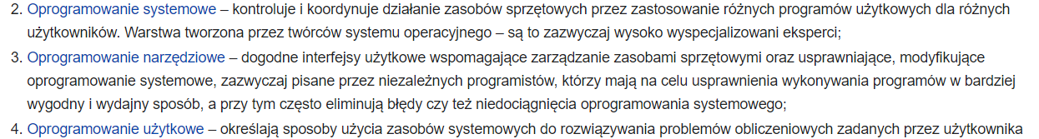
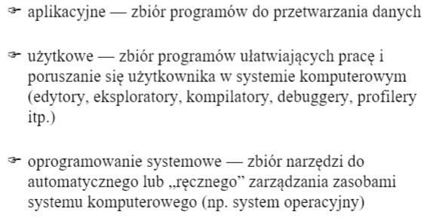
55. Procesy, zasoby i wątki.
Zasobem jest element sprzętowy lub programowy systemu komputerowego, którego brak może potencjalnie zablokować wykonywanie programu (przetwarzanie) • Przykłady zasobów: procesor, pamięć, plik (dane) itp.
Proces jest działalnością generowaną przez komputer, kiedy wykonuje on instrukcje zawarte w programie. Chociaż wiele procesów wykonywanych jest w jednym czasie to jednostka centralna (CPU) może obsługiwać w każdej chwili tylko jeden z nich. CPU przełącza swoje działanie pomiędzy aktywnymi procesami. Nazywa się to "plasterkowaniem czasu". System przechowuje ślad każdego procesu przydzielając mu numer identyfikacyjny (process ID, czyli PID).
Wątek to tzw. proces lekki stanowiący część składową procesu, dzieląc z innymi wątkami procesu sekcję kodu, danych, otwarte biblioteki i sygnały. Wątek nie istnieje poza procesem, za to jest to część programu, która wykonuje się współbieżnie w ramach procesu. W ramach procesów może działać wiele wątków. Wątki w ramach tego samego procesu mają wspólny kod i dane
zasoby są przypisywane do procesów, a więc zakończenie wątku nie spowoduje zwolnienia zasobów w nim stworzonych, ale w przypadku procesu już tak

56. Planowanie przydziału procesora, priorytety, wywłaszczanie oraz planowanie.
57. Zarządzanie pamięcią operacyjną.
Przydział ciągły - W modelu tym każdemu procesowi przydziela się jeden spójny fragment pamięci fizycznej
Segmentacja- przydzielać procesom pamięć nie w postaci jednego spójnego bloku, ale kilku takich bloków, segmentów. Co więcej, proces może w trakcie działania prosić o przydzielenie lub zwolnienie segmentów.
Stronicowanie - Stronicowanie to rozwiązanie, w którym proces widzi spójny obszar pamięci logicznej, ale nie tworzy ona spójnego obszaru w pamięci fizycznej.

58. Problem zakleszczenia, algorytm Bankiera.
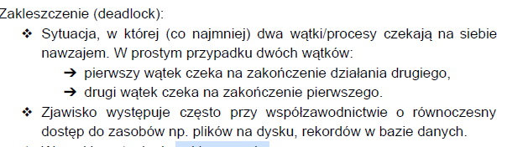
Wywłaszczanie można zrealizować na przykład tak, że proces żądający zasobu, który nie jest obecnie dostępny, musi zwrócić wszystkie posiadane przez siebie zasoby. Następnie jest on umieszczamy w kolejce oczekiwania na zasób, którego zażądał, i zasoby, które przymusowo zwolnił.
Algorytm bankiera – algorytm służący do alokacji zasobów w taki sposób, aby uniknąć zakleszczeń
- Deklaracje maksymalnego zapotrzebowania na zasoby.
- Pojęcie stanu bezpiecznego.
- Unikanie blokady przez utrzymywanie systemu w bezpiecznym stanie.
- Przy przydziale zasobów sprawdzamy, czy prowadzi on do stanu bezpiecznego.

59. Model relacyjny baz danych i języki zapytań.
W RMBD dane przechowywane są w tabelach (domenach). Każda tabela składa się z rekordów (wieszy)(krotek), rekord zaś to zbiór pól (atrybutów).
-relacje można podzielić na 3 grupy: jeden-do-jednego; jeden-do-wielu; wielu-do-wielu;
-każdy rekord wyróżniony jest przez jedno pole zawierające unikatową wartość
-musi być obsługiwana wartość null
-Klucz główny – jednoznacznie identyfikuje wiersz
-Klucz obcy jest to jedna lub więcej kolumn, których wartości występują jako wartości ustalonego klucza głównego w tej lub innej tabeli
Tabele pozwalają na wprowadzanie danych i przechowywanie je w pamięci, sortowanie, filtrowanie itp. Każda informacja jest zapisywana w rekordzie, które dzielą się na pola. Pole ma swoją nazwę, wielkość oraz definicję typu danych
Do zarządzania bazami danych stosuje się języki, które można podzielić na cztery zasadnicze grup
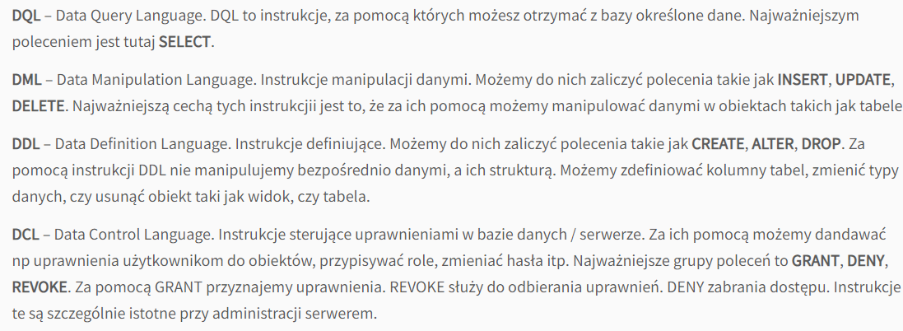

60. Model obiektowo-relacyjny baz danych, inne modele danych.
Punktem wyjścia jest tu zachowanie kompletnej funkcjonalności systemów relacyjnych i ewolucyjne modyfikacje wprowadzające dodatkowo oprócz własności relacyjnych - własności obiektowe. Pierwszym krokiem było wprowadzenie możliwości pamiętania w bazie danych oprócz danych, również procedur, początkowo słabo zintegrowanych z danymi. Następne kroki polegały na wprowadzeniu własności stricte obiektowych, takich jak możliwość definiowania nowych typów danych, dziedziczenia typów danych, definiowanie złożonych struktur danych, typów referencyjnych i hierarchii podzbiorów. W systemie Oracle proceduralnym językiem bazy danych jest język PL/SQL.
W obiektowo-relacyjnych bazach danych tabele mogą przechowywać krotki albo obiekty.

Model hierarchiczny
W tym modelu przechowywane dane są zorganizowane w postaci drzewa. Informacja jest zawarta w dokumentach oraz w strukturze drzewa (podobnej do drzewa folderów na dysku komputera).
Model sieciowy
Połączenia między dokumentami tworzą sieć. Informacja jest zawarta w dokumentach oraz w przebiegu połączeń sieci.
Model obiektowy
Model obiektowy łączy cechy programów komputerowych tworzonych w językach programowania obiektowego z cechami aplikacji bazodanowych. Obiekt w bazie reprezentuje obiekt w święcie rzeczywistym
Model relacyjny
W relacyjnym modelu baz danych informacja jest zapisywana w tabeli w formie wierszy. Tabele tworzą między sobą powiązania zwane relacjami.
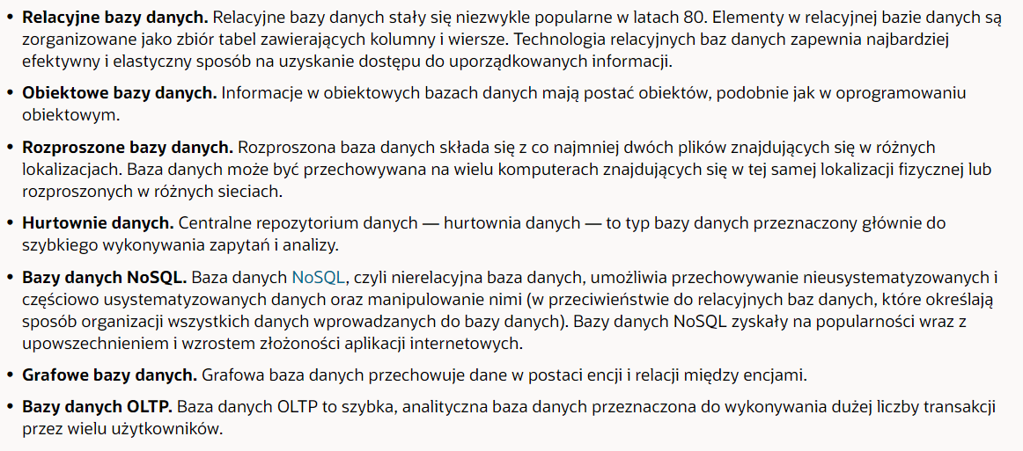
61. Składnia podstawowych zapytań języka SQL.
SELECT -- określanie kształtu wyniku, selekcja pionowa (kolumn)
FROM -- określenie źródła (źródeł) i relacji między nimi
WHERE -- filtracja rekordów
GROUP BY -- grupowanie rekordów
HAVING -- filtrowanie grup
ORDER BY -- sortowanie wyniku
62. Projektowanie baz danych oraz model związków encji.
Cały proces projektowania bazy danych możemy podzielić na kilka etapów:
Sformuowania i anazliza problemu
Tworzenie koncepcji modelu danych – wyodrębnienie encji, atrybutów oraz relacji
Tworzenie modelu logicznego i fizycznego – konwersja na jeden z typów baz danych
Tworzenie diagramu ERD,
ERD (Entity Relationship Diagram - Diagram związków encji) – diagram prezentujący dane i związki logiczne pomiędzy nimi usuwaniu problemów związanych z redundancją danych oraz przy organizacji struktury bazy.
Normalizacja diagramu ERD
1NF - mówi o atomowości danych. Każde pole przechowuje jedną informację.
2NF - każda tabela powinna przechowywać dane dotyczące tylko konkretnej klasy obiektów.
3NF - kolumna informacyjna nie należąca do klucza nie zależy też od innej kolumny informacyjnej, nie należącej do klucza
63. Problemy indeksowania baz danych, rodzaje indeksów, indeksy typu B+ drzewo.
Indeks jest to struktura danych na dysku umożliwiająca szybkie wyszukiwanie danych w bazie danych na podstawie wartości klucza wyszukiwania takiego jak np. nazwisko osoby. Indeks w bazie danych ma takie samo znaczenie jak skorowidz (indeks) w książce!
Problem z przeszukiwaniem baz danych polega na tym, że… tabele w MySQL (a także w innych RDBMS) nie są posortowane według kolumn, dzięki którym wyciągamy odpowiednie dane.
Indeks to struktura, która ma przyspieszyć wyszukiwanie danych. Indeks definiowany jest dla atrybutów, które nazywamy kluczami indeksu lub kluczami wyszukiwania. Indeksowanie jest sposobem sortowania wielu rekordów na wielu polach. Utworzenie indeksu na polu w tabeli tworzy inną strukturę danych, która przechowuje wartość pola i wskaźnik do rekordu, do którego się odnosi. Ta struktura indeksu jest następnie sortowana, umożliwiając wyszukiwanie binarne na to.
. Plik ten zawierałby rekordy odpowiadające poszukiwanym wartościom pierwszych rekordów w poszczególnych blokach pliku danych. Rekordy w dodatkowym pliku miałyby postać: , a plik dodatkowy byłby uporządkowany według wartości poszukiwanych. Taki plik dodatkowy nazywa się indeksem

Wskazania do danych:
Indeks gęsty to taki, który posiada wpis dla każdej wartości klucza wyszukiwania.
Indeks rzadki posiada wpisy tylko dla niektórych wartości
Liczba poziomów:
Jednopoziomowe dla pliku danych jest tworzony tylko jeden indeks (plik indeksu).
Wielopoziomowe, dla pliku danych tworzy się indeks (jak w przypadku pierwszym). Dodatkowo, do indeksu tworzy się dodatkowy indek
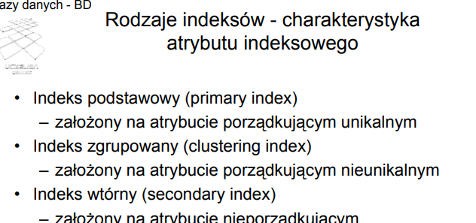
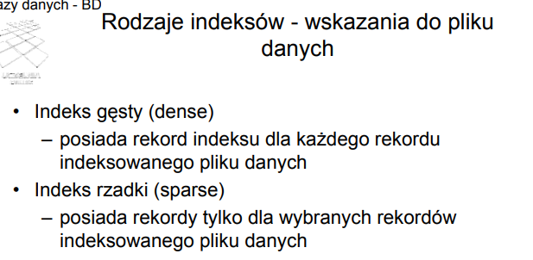
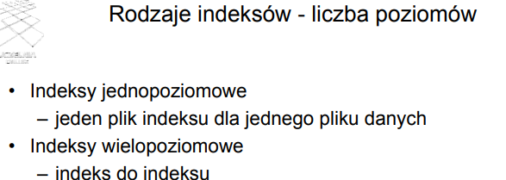
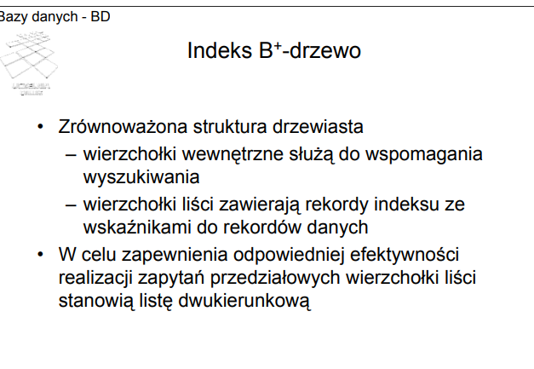
Indeks B+-drzewo jest zrównoważoną strukturą drzewiastą, w której wierzchołki wewnętrzne służą do wspomagania wyszukiwania, natomiast wierzchołki liści zawierają rekordy indeksu ze wskaźnikami do rekordów w plikach danych. Zrównoważenie struktury oznacza, że odległość (liczba poziomów) od korzenia do dowolnego liścia jest zawsze taka sama. W celu zapewnienia odpowiedniej efektywności realizacji zapytań przedziałowych wierzchołki liści stanowią listę dwukierunkową.

64. Przetwarzanie transakcyjne OLTP (On-Line Transaction Processing).
OLTP (Online Transaction Processing) to system przetwarzania danych polegający na wykonywaniu wielu transakcji odbywających się jednocześnie, co ma miejsce na przykład w bankowości internetowej, Transakcje te (tradycyjnie określane jako transakcje gospodarcze lub finansowe) są rejestrowane i zabezpieczane w taki sposób, aby przedsiębiorstwo mogło w każdej chwili uzyskać do nich dostęp
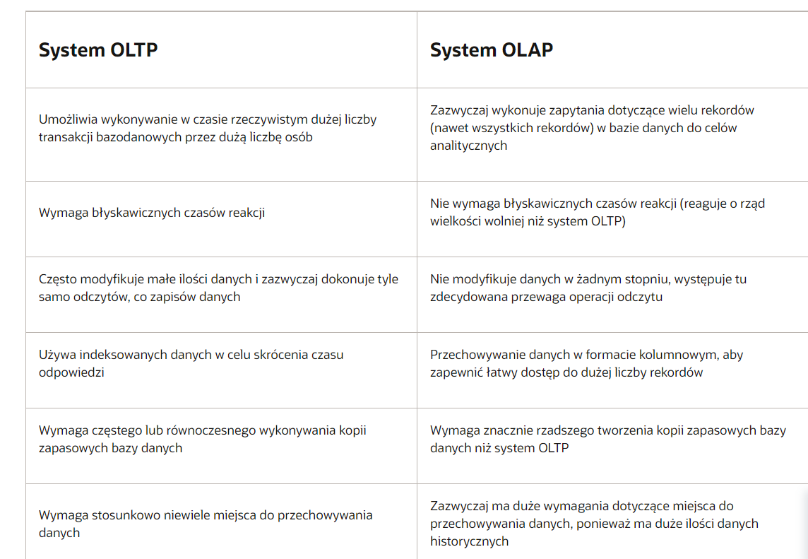
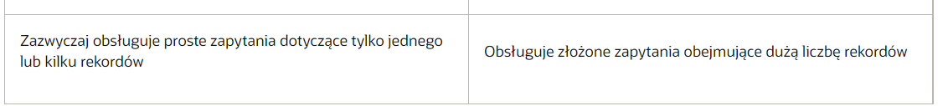
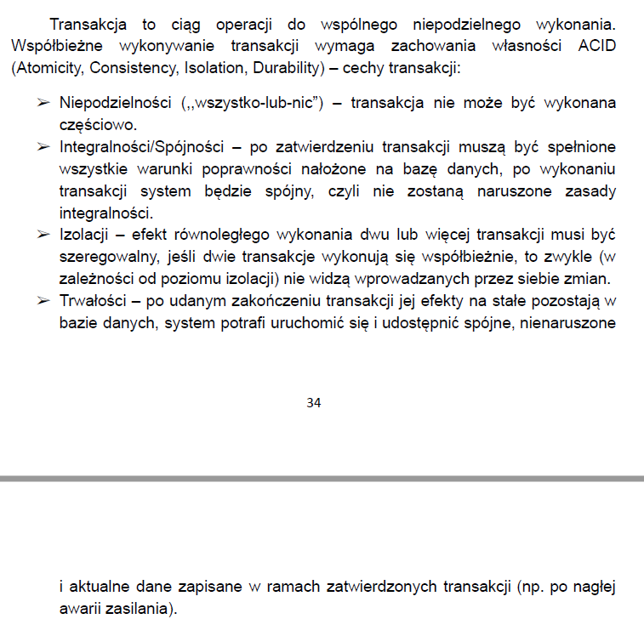
Transakcja- Umożliwiają one współbieżny dostęp do zawartości bazy danych. Możliwość używania tego samego zasobu przez kilka osoób jednoczenie.
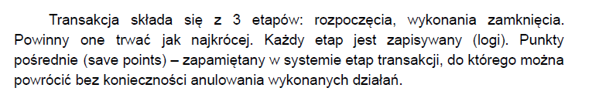
65. Różnice pomiędzy obsługą zdarzeń w przerwaniach sprzętowych a obsługą zdarzeń w pętli programowej.
Przerwania wewnętrzne wykorzystywane są do obsługi komunikacji szeregowej, odliczania czasu, zliczania impulsów itp.
Przerwania zewnętrzne mogą być wykorzystywanie do komunikacji z różnymi układami podłączonymi do układu.
Są to zdarzenia, które mają na celu przerwanie wykonywania głównego programu i uruchomienie specjalnej funkcji obsługi przerwania. Gdy opcja ta obsłuży przerwanie, nastąpi powrót do głównego programu i wznowienie jego wykonywania od miejsca, w którym został przerwany. Przerwania mogą być wewnętrzne lub zewnętrzne. Pierwsze z wymienionych pochodzą od wewnętrznych części mikrokontrolera, natomiast drugie są generowane przez urządzenia zewnętrzne sterowane za pomocą mikrokontrolera.
Wymaga na pewno zmiany w rejestrze IE od licznika lub od zewnętrznego wyjścia
m. W wyniku tego zdarzenia jest ustawiana flaga zgłoszenia przerwania, IE
66. Stosowalność systemów opartych o mikrokontrolery vs stosowalność typowych komputerów (stacjonarnych i laptopów).
Mikrokontroler - do sterowania większością urządzeń elektronicznych w podstawowym zakresie. Często mikrokontrolery są montowane w silnikach samochodowych lub w zabawkach, w sprzęcie RTV i AGD, w przemysłowych układach automatyki, w podzespołach komputerowych, czy w układach kontrolno-pomiarowych.
Komputery wykonują większość zadań gdzie mikrokontrolery stawiają na konkretne zadnaia wykoywane cały czas
67. Dekoder, multiplekser i demultiplekser: budowa, zasada, działania, przeznaczenie/zastosowanie.
Multiplekser Posada 2^n wejść danych i n wejść adresowych. Za pomocą wejść zaresowych określamy które wejścia danych ma być przepisane na wyjściu. Budowa: Wejścia danych są podłączone do bramek AND które z kolei są podłączone do bramki NOT XOR. Wejścia adresowe również są podłączone do bramek AND. chcemy skorzystać ze znacznie większej liczby portów, niż jest dostępna w wybranym mikrokontrolerze.
Demultiplekser – Posiada jedno wejście które jest przepisywane jednego z 2^N wyjść sterowanych za pomocą n wejść adresowych. Bydowa jest podobna Wejścia adresowe są podłączone do bramek and
Dekoder – posiada n wejść i 2^n wyjść. Polega na zamianie kodu binarnego na kod 1 z 2^n Budowa to zazwyczaj bramki and i not
68. Podstawowe układy budujące system mikroprocesorowy i sposób wymiany informacji pomiędzy nimi.
W skład każdego systemu mikroprocesorowego wchodzi mikroprocesor, pamięć operacyjna (dane i program), układy wejścia wyjścia oraz oprogramowanie (rys. 1). Mikroprocesor pobiera kolejne instrukcje z pamięci programu, następnie je dekoduje i wykonuje. Adres komórki pamięci, która zostanie odczytana (z której zostanie pobrana instrukcja) przekazywany jest przez magistralę adresową A, odczytywana instrukcja wystawiana jest przez pamięć na magistralę danych D. Mikroprocesor informuje pomięć o tym, że ma zostać dokonany odczyt pamięci generując odpowiednie przebiegi na magistrali sterującej C. Podobnie wygląda odczyt danej z pamięci danych lub odczyt z układów wejścia wyjścia. O tym jaki zasób (pamięć programu, pamięć danych, układy wejścia wyjścia) będzie odczytywany decyduje to co pojawi się na magistrali sterującej C. W przypadku, kiedy mikroprocesor zapisuje do pamięci danych lub układów wejścia wyjścia na magistralę adresową wystawia adres A, na magistralę danych wystawia daną D, która ma zostać zapisana pod adres A, a następnie generuje odpowiednie przebiegi na magistrali sterującej C, które spowodują zapis danej D pod adres A, do zasobu określonego albo bezpośrednio przez stan magistrali sterującej C albo określonego przez wartość adresu (dekoder adresów) na magistrali adresowej A. Dekoder adresów w zależności od wartości adresu daje dostęp do pamięci programu, albo do pamięci danych

